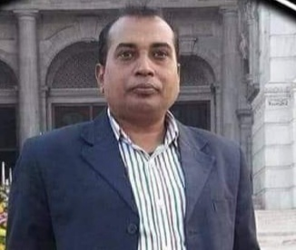 | মিলন কুমার দাশ  উপজেলা সমবায় অফিসার (অঃদাঃ)  মোবাইলঃ০১৭২০৫৪৩৪০১  ইমেইলঃmilon.uco.khulna1975@gmail.com

